myTutorials (tutoriály pre Adobe Photoshop)
Internetová aplikácia

1. O dokumente
Tento dokument špecifikuje zadanie projektu myTutorials, jeho ciele, funkcionalitu a príklady použitia.

2. Cieľ projektu
Webovská aplikácia myTutorials má za účel umožňovať prezeranie a vytváranie tutoriálov pre program Adobe Photoshop. Aplikácia bude umožňovať registráciu, prihlasovanie registrovaných užívateľov, pridávanie a prezeranie tutoriálov, komentovať tutoriály a tutoriály budú môcť byť aj ohodnotené (rating) a užívatelia budú mať k dispozícii základný profil.

2.1 Cieľové skupiny projektu
- Anonymní používatelia (Neregistrovaní resp. neprihlásený)
- Prihlásení používatelia (Registrovaní)
- Administrátori
Aplikácia je určená pre každého, kto sa chce naučiť pracovať s programom Adobe Photoshop pomocou tutoriálov. Cieľové skupiny sa delia podľa právomocí, ktoré budú mať.

3. Stručný popis funkčnosti
Aplikácia bude ponúkať rôzne funkcie rôznym cieľovým skupinám používateľov. V tejto časti je popis spoločných funkcií, podkapitoly popisujú funkcie špecifické pre jednotlivé skupiny.
Všetci používatelia majú možnosť registrovať sa a prezerať si tutoriály. Všetci si môžu prezrieť hlavnú stránku. Registrovaný použivateľ má prístupný svoj vlastný profil, ktorý môže upravovať. Môže si prezerať profily iných.

3.1 Funkčnosť pre anonymných používateľov
Anonymný (Neprihlásený) používateľ sa môže registrovať na stránke, môže si prezerať a prechádzať cez všetky tutoriály. Nemôže však tutoriály vytvárať, komentovať ani hodnotiť.

3.2 Funkčnosť pre registrovaných používateľov
Každý registrovaný používateľ má pravo prezerať a prechádzať cez všetky tutoriály, má práva vytvárať tutoriály, a ak bude pre neho vytvorený tutoriál už nedostatočný, tak má právo svoj výtvor zmazať. Taktiež má právo komentovať, tutoriály a hodnotiť tutoriály.

3.3 Funkčnosť pre administrátora
Administrátor má najväčšie právomoci. Okrem práv totožných s registrovanými užívateľmi má taktiež právomoc mazať nevhodné tutoriály a komentáre, taktiež mazať účty užívateľov ktorí sa opakovane dopustili priestupku. Zvažuje sa aj možnosť BAN-u ale to záleží od časovej náročnosti.

3.4 Use-case diagram
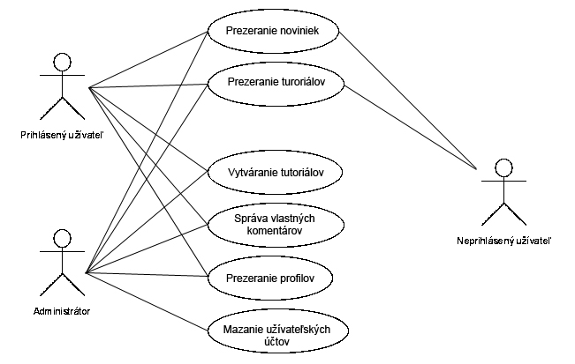

3.5 Entitno-relačný diagram

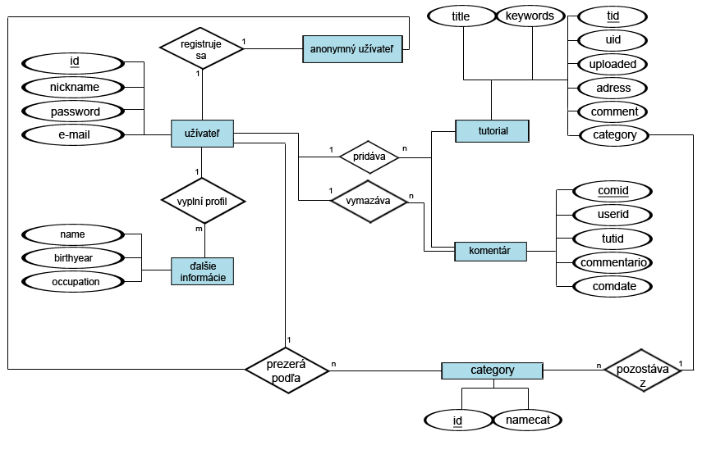

4. Časti projektu a detailny popis funkčnosti
Projekt je rozdelený do niekoľkých častí. Táto kapitola obsahuje podrobný popis jednotlivých častí a funkčnosti, ktorú poskytujú.

4.1 Registrácia a prihlasovanie užívateľov
Registrácia prebieha formou formulára, ktorý bude k dispozícii na webstránke. Formulár obsahuje povinné a nepovinné položky. Medzi povinné patria login (prihlasovacie meno), e-mail, heslo, overenie hesla. Nepovinné položky sú IM kontakt (icq, yahoo, msn...), obrázkový avatar. Nepovinný bude aj checkbox, ktorý užívaťeľ zaškrtne ak chce aby bola zverejnená jeho e-mailová adresa.
Pre prihlásenie musí užívateľ zadať prilasovacie meno a heslo na prihlasovacej (pravdepodobne úvodnej) stránke. Meno s heslom sa následne skontroluje s databázou. Heslá v nej kvôli bezpečnosti uložené cez heslovanie MD5. Treba spomenúť, že aplikácia bude mať aj možnosť zaslania náhradného hesla na e-mail zadaný pri registrácii v prípade, že užívateľ zabudol svoje heslo.

4.2 Profil užívateľa
Profil bude na stránke len zjednodušený. Registrovaný používateľ si bude môcť zmeniť heslo, e-mailovú adresu, IM, avatara, alebo bude mať k dispozícii rovnaký checkbox ako pri registrácii.
Bude tiež obsahovať počet pridaných tutoriálov, počet komentárov a počet hodnotení.

4.3 Tutoriály
Tutoriály sa budú zobrazovať cez webovské rozhranie, bude známy každý autor tutoriálu. Autor bude mat právo tento tutoriál vymazať ak bude nedostatočný. Prezerať si tutoriály môže každý používateľ.

4.4 Komunikácia medzi používateľmi
Komunikáciu medzi používateľmi sa bude odohrávať len pomocou komentárov v tutoriáloch. Každý komentár bude obsahovať autora, čas odoslania, ak si autor žiada, tak bude môcť byť zobrazená aj jeho e-mail, a ak autor má, tak bude obsahovať aj avatara a samozrejme obsah komentára. Pôvodne sa uvažuje, že komentáre nebudú hierarchické, ale ak bude projekt rýchlo napredovať, tak je možné, že sa tam objaví aj táto vlastnosť.

4.5 Administrácia systému
Spravovať systém môže len administrátor, ktorého povinnosti vyplývajú z jeho právomocí.

5. Vstupy a výstupy
Vstupmi aplikácie sú prihlasovacie údaje používateľov pri logine, ďalej pridávané komentáre, pridávané hodnotenie a pridané tutoriály.

Výstupmi aplikácie budú zobrazované tutoriály, komentáre, hodnotenia, poprípade zaslanie náhradného hesla.

Väčšina vstupov a výstupov bude spolupracovať s mySQL databázou a budú realizovane cez webovské rozhranie.

